自然科学実験 １Ｂ 剛体振子

１．目的
剛体振子を用いて加速度ｇおよび剛体の慣性モーメントを実験的に求め、剛体の回転運動に関する理解を深める。

２．理論
質点系では任意の２点間の距離が変わらないものを剛体と呼ぶ。実存する固体は通常弾性変形をするため厳密には剛体と呼ぶことはできないが、変形が微小の場合はこれを剛体として扱って差し支えない。
いま、質点Oに関する角運動量L,力のモーメントNとして、ある軸のまわりに質量mの質点が半径aの円運動をできる場合を考えると、この運動は回転に関する1自由度の問題として考えることができる。
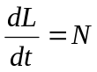 （１）
質点のV角速度ωとするとＶ＝aωだからＬ＝ｍａVより、
（1）式は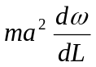＝Nとなる。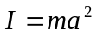とおくときIを今考えている軸の周りの質点の慣性モーメントという。このIを用いると（１）式は
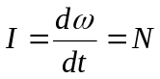 （２）
となる。さらに軸の周りの回転角によって質点の位置を表すとω＝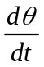だから（2）式はを用いて 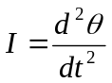 （３）
とかくことができる。

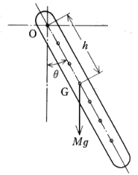
図１のように支点を通り紙面に垂直な水平軸のまわりに回転できる剛体の振動を考える。回転軸に関する慣性モーメントをとすると、運動方程式は、
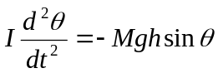 （４）
となる。ここで、剛体の振れる角度を十分に小さくとると、
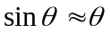と近似ができるので、（４）式は
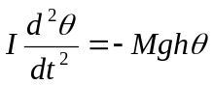 （５）
図１ 剛体のモデル と書きかえることができる。この式が剛体の運動方程式だが、
これを解くと振動の周期は、
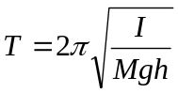 （６）
と表せる。ここで、長さのひもを用いた単振子の周期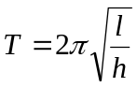と（６）式で表される剛体振子の周期を比較して、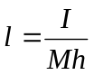としたときのを相当振子の長さといい、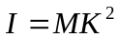としたときのを回転半径という。
剛体の重心を重心を通り、紙面に垂直な水平軸に関する慣性モーメントを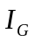とすると、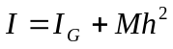となるので、周期は、
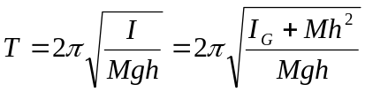 （７）
となり、両辺を２乗して整理すると、
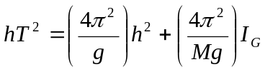 （８）
となり、この（８）式より、縦軸に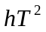、横軸に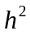をとって描いたグラフは図２のような直線になる。
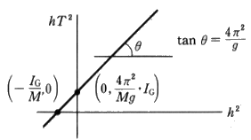
図２
Tを調べてやれば、と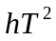の関係をグラフにできる。最小自乗法（詳しくは結果で記す）でこのグラフの直線の傾きと切片の値を得ることができる。あとは質量Mの値がわかれば、重力加速度ｇの値がわかり、次いで慣性モーメントがわかる。またこの直線と縦軸および横軸との交点を読みとれば、剛体の質量を測定することにより、まず重心まわりの慣性モーメント、続いて重力加速度を求めることができる。

３．実験方法
- 剛体の寸法をノギスで測った。

- 質量を台ばかりの初期状態を確認後測った。

- 支持台を水準器を用いて水平に取り付けた。

- 剛体はとまることなく100回以上振動することを確認した。

・ 重心から軸までの位置ｈを0.1,0.2、…0.7（ｍ）ととってストップウオッチで周期を測った。

・ 重心から軸までの位置ｈを0.1,0.2、…0.7（ｍ）ととってストップウオッチで周期を測った。

・ 各ｈについて5周期1セットで20セット測った。
４．実験結果
（ⅰ）剛体の寸法と質量
質量 ０．９１０ｋｇ
厚み ０．００２１０ｍ
長さ １．５０ｍ
幅 ０．０４０００ｍ

（ⅱ）振動に要する時間と周期の測定

 | 剛体の振動周期（単位 秒）
 |  |  |  | ｈ：重心から軸までの距離（単位 ｍ）
 | ｈ＝0.1 | ｈ＝0.2 | ｈ＝0.3 | ｈ＝0.4 | ｈ＝0.5 | ｈ＝0.6 | ｈ＝0.7
 | 13.88 | 10.84 | 9.61 | 9.37 | 9.45 | 9.67 | 9.94
 | 28.15 | 21.43 | 19.26 | 18.81 | 18.82 | 19.32 | 19.82
 | 42.34 | 32.25 | 29.08 | 28.18 | 28.23 | 28.85 | 29.72
 | 56.46 | 43.05 | 38.65 | 37.65 | 37.61 | 38.57 | 39.63
 | 70.62 | 53.78 | 48.29 | 46.89 | 47.01 | 48.14 | 49.66
 | 84.47 | 64.43 | 58.04 | 56.31 | 56.42 | 57.85 | 59.42
 | 95.68 | 75.24 | 67.77 | 65.74 | 65.86 | 67.41 | 69.44
 | 112.78 | 85.96 | 77.36 | 74.96 | 75.29 | 77.08 | 79.32
 | 126.62 | 96.52 | 86.98 | 84.43 | 84.82 | 86.62 | 89.22
 | 140.68 | 107.34 | 96.67 | 93.78 | 94.17 | 96.26 | 98.99
 | 154.59 | 117.96 | 106.36 | 103.21 | 103.54 | 105.76 | 108.94
 | 168.69 | 128.72 | 115.86 | 112.52 | 112.92 | 115.26 | 118.82
 | 182.93 | 139.34 | 125.61 | 121.91 | 122.42 | 124.91 | 128.59
 | 196.87 | 150.11 | 135.23 | 131.25 | 131.67 | 134.54 | 138.47
 | 210.78 | 160.69 | 144.83 | 140.56 | 141.06 | 144.12 | 148.35
 | 224.91 | 171.38 | 154.51 | 149.87 | 150.49 | 153.71 | 158.32
 | 238.91 | 182.11 | 164.24 | 159.32 | 159.86 | 163.32 | 168.11
 | 252.96 | 192.68 | 173.86 | 168.65 | 169.16 | 172.85 | 178.05
 | 266.93 | 203.41 | 183.54 | 178.01 | 178.61 | 182.44 | 187.85
 | 281.02 | 214.11 | 193.23 | 187.34 | 188.01 | 192.03 | 197.61
＜表1＞
剛体の振動周期（平均値） （単位 秒）
 | h=0.1 | h=0.2 | h=0.3 | h=0.4 | h=0.5 | h=0.6 | h=0.7
 | 140.71 | 107.12 | 96.75 | 93.84 | 94.09 | 96.09 | 99
 | 140.54 | 107.29 | 96.6 | 93.71 | 94.1 | 95.94 | 99
 | 140.59 | 107.09 | 96.53 | 93.73 | 94.19 | 96.06 | 98.87
 | 140.41 | 107.06 | 96.58 | 93.6 | 94.06 | 95.97 | 98.84
 | 140.16 | 106.91 | 96.54 | 93.67 | 94.05 | 95.98 | 98.69
 | 140.44 | 106.95 | 96.47 | 93.56 | 94.07 | 95.86 | 98.9
 | 143.23 | 106.87 | 96.47 | 93.58 | 94 | 95.91 | 98.67
 | 140.18 | 106.72 | 96.5 | 93.69 | 93.87 | 95.77 | 98.73
 | 140.31 | 106.89 | 96.56 | 93.58 | 93.79 | 95.82 | 98.63
 | 140.34 | 106.77 | 96.56 | 93.56 | 93.84 | 95.77 | 98.62
 | 1406.91 | 1069.67 | 965.56 | 936.52 | 940.06 | 959.17 | 987.95
 | 140.691 | 106.967 | 96.556 | 93.652 | 94.006 | 95.917 | 98.795
＜表2＞

まとめ
h [m] | T [s] | h² [m] | hT² [m･s]
0.1 | 2.814 | 0.01 | 0.7919
0.2 | 2.139 | 0.04 | 0.915
0.3 | 1.931 | 0.09 | 1.119
0.4 | 1.873 | 0.16 | 1.403
0.5 | 1.88 | 0.25 | 1.767
0.6 | 1.918 | 0.36 | 2.207
0.7 | 1.976 | 0.49 | 2.733
＜表3＞

（ⅰ）直線の式の導出
表８より、縦軸に、横軸にをとってグラフを描き、図３とした。ここで、その直線の式を最小自乗法により決定する。直線の式は、
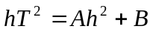 （９）
と表せるが、この式から予想される理論値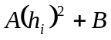と測定値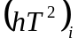との差の２乗の和
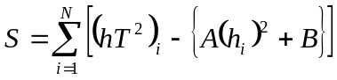 （１０）
を最小にするとの値が最も正確な値であると考えられる。そのようなとは、
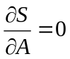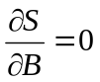
という２つの条件から求めることができる。この２つの条件を書き直すと、
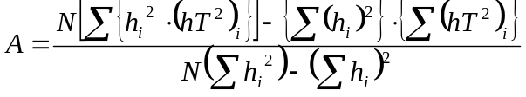 （１１）
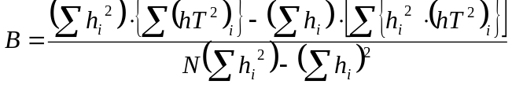 （１２）
となる。ここで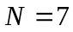である。これを解くと、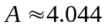、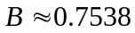を得る。したがって、直線の式は
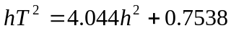 （１３）
となる。

（ⅱ）慣性モーメントと重力加速度の導出
①図３の切片と切片から求める方法
切片の座標は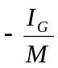と表せる。直線の式（１３）に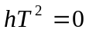を代入すると、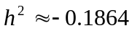となるので、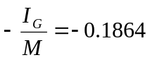である。ここで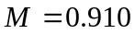なので、
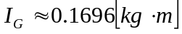 （１４）
となる。
また、切片の座標は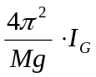と表せる。直線の式（１３）に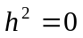を代入すると、
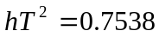となるので、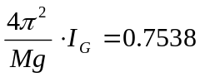である。ここで、（１４）式およびを代入すると、
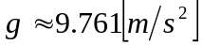 （１５）
となる。

②図３の直線の傾きから求める方法
直線の傾きは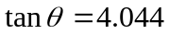である。また、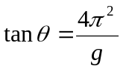と表せるので、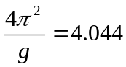となり、これより、
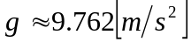 （１６）
となる。慣性モーメントについては、①と同じ求め方なので値は同じである。

（ⅲ）回転半径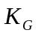の導出
（７）、（８）式より、
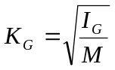 （１７）
となる。したがって、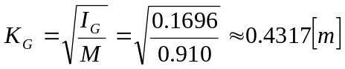となる。
（ⅳ）慣性モーメントの理論値
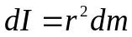 より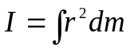 が導ける。今、直方体において
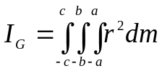 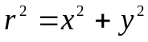 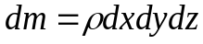 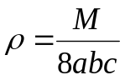 より
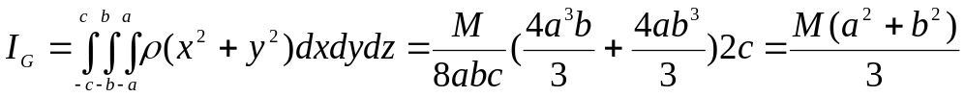 （１８）
ここに測定で求めた値を代入する（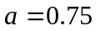 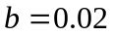 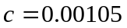）と
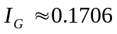 また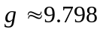（東京）

５．考察
（Ⅰ）結果について
最初に断っておくが、単位を省略している部分の単位は全て結果の欄に記してある単位に対応している。
直線の式を決定するのに最小自乗法を使ったが、最小自乗法を使わなくても、１つ１つの点を結ぶとほぼ完全な直線を描くことができた。ただし、最小自乗法から求まる直線との差があまりにも小さいために区別が付かないほどである。
東京におけるの値は、実験書より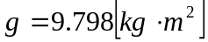なので、最小自乗法から求まる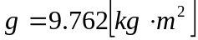は、真の値に近いと言える。しかし今回の実験では、時間の測定は人間の手によってストップウォッチを利用して測定しているので、誤差が確実に生じるであろうことを考慮に入れれば、非常に良い結果を得たと言える。
理論値についてだが、の理論値は、結果の欄に書いたように、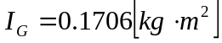である。の理論値は東京におけるの値であるとする。この２つの理論値から直線の式を求めると、
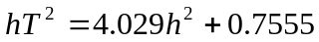 （１9）
であるが、この（１５）式が理論的に求まる直線の式である。この（１５）式から、周期の理論値も求めてみると、結果は下の表４のようになる。

h [m] | Ｔの理論値 [s] | Ｔの実験値 [s] | 誤差率 [%]
0.1 | 2.821 | 2.814 | 0.248
0.2 | 2.141 | 2.139 | 0.093
0.3 | 1.931 | 1.931 | 0
0.4 | 1.871 | 1.873 | 0.107
0.5 | 1.878 | 1.88 | 0.106
0.6 | 1.918 | 1.918 | 0
0.7 | 1.975 | 1.976 | 0.051
＜表４＞
この表より改めて、いい結果を得たと言える。では、誤差が生じた原因を考えてみる。
まず第１に、先ほども書いたように時間の測定にその原因がある。いくら１００分の１秒まで測定できるストップウォッチを利用して時間を測定するといっても、そのストップウォッチを扱うのが人間である限り、かなり大きな誤差が生じることは避けられない。その誤差は場合によっては１０分の１秒単位であらわれると考えられる。さらに、剛体（金尺）を扱うのも人間だから、剛体（金尺）から手を放した瞬間にストップウォッチをスタートさせることはほぼ不可能である。そのため、周期に誤差が生じるので、直線の式にも誤差が生じてしまう。しかし今回の実験では、実際に測定した周期はほぼ理論値と同じ値であった。おそらくは、多くの要素がそれぞれ相殺しあって理論値に近づいたのであろう。
次に、計算途中での有効数字の使い方による誤差が考えられる。ただし有効数字に関しては、できる限り誤差を生じさせないために、最低でも小数第２位までは真の値を利用した。

第３に、直線の式を決定する際に利用した最小自乗法が考えられる。最小自乗法はあくまで誤差を小さくするための手法であり、真の直線の式を求めることはできない。いくら誤差が小さいとは言っても先ほど書いたように、理論的に得られる直線の式と誤差があることは明らかである。
第４に空気抵抗による誤差が生じること考えられる。もちろん、空気抵抗によってそれほど大きな誤差が生じるとは考えられないが、ごくわずか影響していることは間違いない。
第５に、剛体（金尺）をセットする台が完全に水平になっていなかったことが考えられる。測定を始める前に水準器によって確認はしたが，完全に台が水平であったとは言えない。
他にも原因はあるだろうが、主な原因はこの５つである。また、この５つの中で最も誤差を生じさせる原因は第１番目の原因であろう。
及びの値を求めるのに、①グラフの切片、切片から求める方法と、②直線の傾きから求める方法を使ったが、どちらも結果は同じだった。これは考えてみれば当然のことである。というのは、切片にしろ、傾きにしろ、同じ結果から導き出された直線を利用しているからである。もし２つの数値に違いが生じたら、それは計算途中で誤差が生じたためであろう。

（Ⅱ）ほかの形状の場合について
＜直方体の場合＞
（１８）式より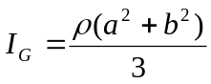である。このことより剛体の形状が直方体であれば、回転軸方向の長さは、慣性モーメントに何の影響も与えないことがわかる。回転運動の軸に垂直な方向の長さは長ければ長いほど慣性モーメントの値は大きくなり短ければ短いほど小さくなることがわかる。

＜球体の場合について＞
半径、密度の球の中心軸のまわりの慣性モーメントについて考えてみようと思う。
中心から距離の微小体積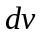を３辺が 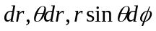 の立方体と考えることができるから、その質量は 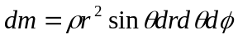 であり慣性モーメントはZ軸からの距離が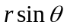なので
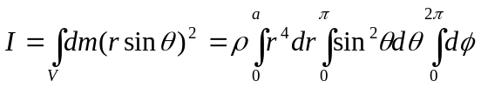
ここで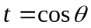とおいて積分すると
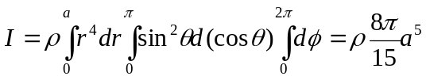
となる。
一方、全質量は 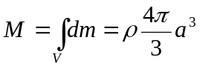 であるから慣性モーメントは
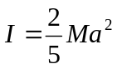
と表すことができる。このときの回転半径は 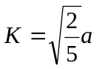 である。

（参）担当者からのコメント
非常によいできです。ただ注意して欲しいのは
図表番号は表の上につけてください。あと球体
のモーメントの考察がもう少し書けるとよりよい
ですが、OKです。

